

**Инструкция:**

**НАСТРОЙКА RDP НА ANDROID И APPLE**

Возникает ситуация, когда сотруднику нужен доступ к удалённому серверу (в частности 1С и M.E.Doc), но ноутбука рядом нету. В таких случаях можно установить (по надостности) доступ на устройство с android или apple.

1. Для этого на устройстве android переходим по ссылке [Remote Desktop](https://play.google.com/store/apps/details?id=com.microsoft.rdc.android&hl=ru&gl=US), а на apple переходим по ссылке [Microsoft Remote Desktop](https://apps.apple.com/ru/app/microsoft-remote-desktop/id1295203466?mt=12) и устанавливаем.
2. После этого открываем уже скачанное приложение

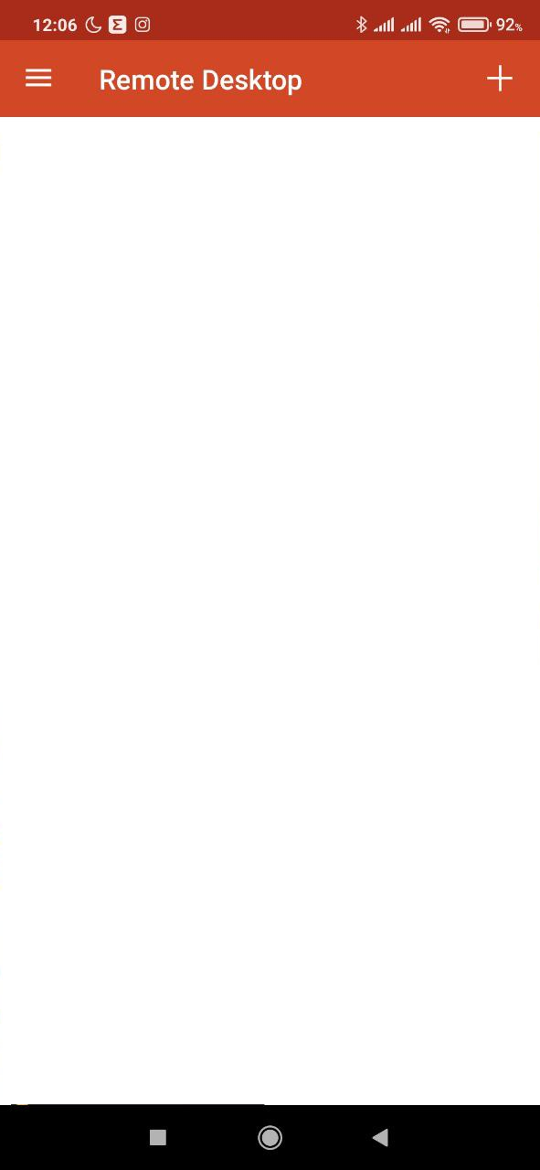

1. Нажимаем на + (1), далее на Desktop (2)

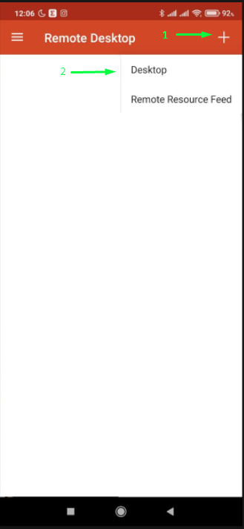

1. В новом окне выбираем ADD MANUALLY

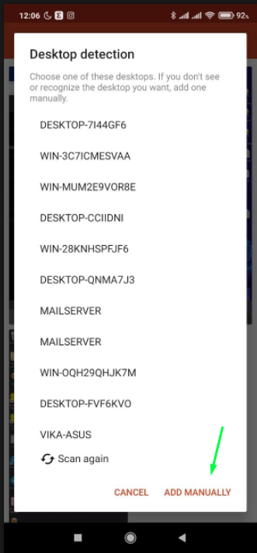

1. В строку PC name вводим vba.bit-dp.com:8200

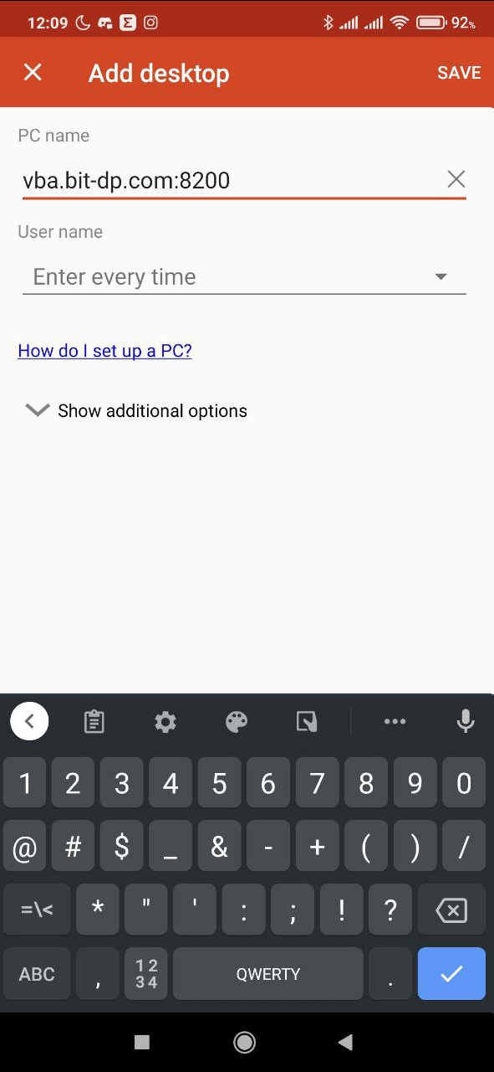

1. Далее выбираем User name и в появившемся окне нажимаем Add user account

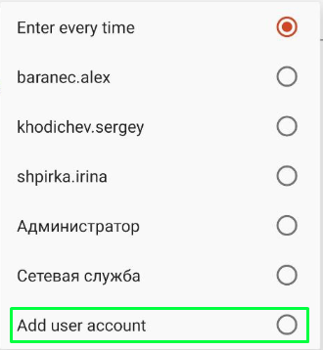

1. В новом окне вводим данные нашего пользователя. В User name – логин, а в password – пароль и нажимаем Save.

